FORMULARIO DE MATRÍCULA 2021
LICEO NACIONAL DE MAIPÚ
DATOS DEL ALUMNO
Nombre Completo del Alumno
Rut del Alumno
Fecha de Nacimiento del alumno
Colegio de procedencia del alumno
Tipo de establecimiento
Curso que postula año 2021 el alumno

DATOS DEL PADRE
Nombre completo del Padre
Rut del Padre
Fecha Nacimiento del Padre
Domicilio de Padre
Fono del Padre
Profesión u Oficio del Padre
Estado Civil del padre
Escolaridad del Padre
Correo electrónico del Padre

DATOS DE LA MADRE
Nombre completo de la Madre
Rut de la Madre
Fecha Nacimiento de la Madre
Domicilio de la Madre
Fono de la Madre
Profesión u Oficio de la Madre
Estado Civil de la Madre
Escolaridad de la Madre
Correo electrónico de la Madre

DATOS DE APODERADO
Nombre completo del Apoderado
Rut del Apoderado
Domicilio del Apoderado
Fono del Apoderado
Profesión u Oficio del Apoderado
Estado Civil del Apoderado
Escolaridad del Apoderado
Correo electrónico del Apoderado
Enfermedad Invalidante para Educación Física

DATOS DE RELACIÓN FAMILIAR
Total del grupo familiar
Nº de hijos
El alumno vive con:

ANTECEDENTES DE SALUD
Sistema de Salud
Grupo de sangre del Alumno
Consultorio o Clínica de Atención
Alérgico a algún medicamento
Enfermedad que afecta al alumno

OTROS ANTECEDENTES
¿Existe algún adulto que apoye el aprendizaje y labores escolares del alumno
Medio de transporte para llegar al colegio y Tiempo que tarda en llegar de la casa al colegio.
¿El estudiante profesa alguna religión?
NO-SI ¿Cuál?
El apoderado autoriza que el estudiante participe de la clase de religión

BECAS
¿Tiene algún tipo de Beca?

EMERGENCIAS
En caso de EMERGENCIA, indique nombre y fono de contacto de algún familiar u otra persona de su confianza

______________________ _ _____________________ _____________________
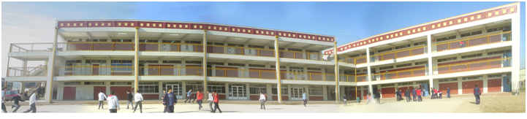
NOMBRE DEL APODERADO RUT FIRMA

